Teknik og Miljø
Erhvervscenteret - landbrug
Bytoften 2
6800 Varde
Tlf. 79946800
www.vardekommune.dk
vardekommune@varde.dk
7. september 2016
Sagsbehandler Klaudi Andresen
Direkte tlf . 7994 7413
klan@varde.dk
Dok. nr. 128.727-16
Sagsnr. 22-9444
Tommy Folmann
Vr. Janderupvej 31
6840 Oksbøl

Tilsynsrapport – 2022
Vr. Janderupvej 31, 6840 Oksbøl

Den 6. september 2016 gennemførte Tommy Folmann og Klaudi Andresen fra Varde Kommune et basistilsyn med de landbrugsmæssige miljøforhold på kvægbruget.

Tilsynet gav anledning følgende reaktion:

Kontaktoplysninger: Tommy Folmann. Tlf. 20459067. E-mail: folmann@bbsyd.dk

Offentliggørelse af miljøtilsynsrapport
Miljøministeriet har vedtaget, at dele af tilsynsrapporter udarbejdet efter tilsyn skal offentliggøres.

Varde Kommune agter at offentliggøre oplysningerne beskrevet på vedlagte ”Miljøtilsynsrapport”. Hvis du har kommentarer eller rettelser hertil, skal de indsendes via mail til klan@varde.dk senest den 22. september 2016 (14 dages høring). Alternativt kan du ringe på tlf. 7994 7413.

Offentliggørelsen vil ske på: mailto:https://dma.mst.dk/

Øvrige bemærkninger

Under besøget spurgte du, om du skal søge om byggetilladelse, hvis du vil etablere fast bund i dybstrøelsesstald på figur 1.

Jeg har undersøgt sagen. Og du skal søge om byggetilladelse, hvis du etablere fast bund i en stald, hvor der ikke har været fast bund før. Du skal søge via:
https://www.bygogmiljoe.dk/

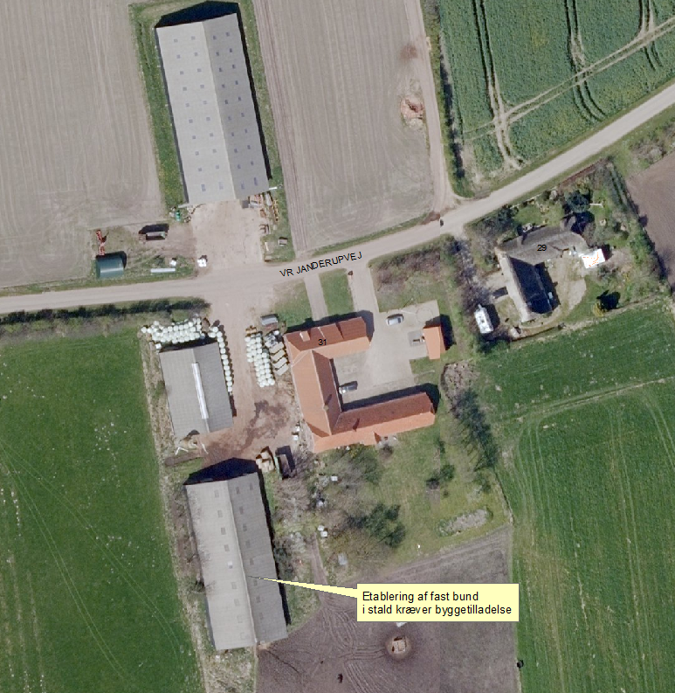
Figur 1. Krav til byggetilladelse.

Godkendt/tilladt dyrehold
Den 26. februar 2010 er der udarbejdet en § 11 miljøgodkendelse på Vr. Janderupvej 31. Den er ikke taget i brug. Tilladt dyrehold er derfor følgende:

102 ammekøer (400-600 kg)
80 opdræt (6-28 mdr.)
23 småkalve (0-6 mdr.)
47 ungtyre (220-440 kg)
47 tyrekalve (40-220 kg)
Det svarer til 117,63 DE

Konstateret dyrehold

Dyretype | GHI 2020/2021 | GHI 2019/2020
Ammekøer  Dybstrøelse | 19,8 | 21,9
Årsopdræt  Dybstrøelse | 2,2 (0,7-4,4 mdr.) | 2,5 (0-6 mdr.)
Årsopdræt  Dybstrøelse | 2,5  (12,4-17,3 mdr.) | 2,6  (6-27 mdr.)
Tyrekalve  Dybstrøelse | 10 (35,5-229,3 kg) | 2 (40-230 kg)
Slagtekalve  Dybstrøelse | 10 (229,3-602,9 kg) | 2 (230-440 kg)
Avlstyr | 1 | 0,9

Opbevaringsanlæg - husdyrgødning

Der er ingen flydende husdyrgødning til opbevaring på ejendommen, da alle dyrene går i dybstrøelse. Det meste dybstrøelsen køres direkte ud fra stald til mark. Ind i mellem kan det være nødvendig at etablere markstakke.
Opbevaringsanlæg – grovfoder/ensilage
Ensilage opbevares i wrapballer. Desuden opbevares der hø på ejendommen.

Opbevaringsanlæg – olie

På ejendommen var der en olietank fra 2009. 1.800 l. Nr. 015 216-11 og 01-5323. Den er registeret i BBR. Se figur 2.

Er olietank fra 1987 fjernet?

Desuden var der en tank fra 1987. 1.200 l. Nr. 3854. Den er ikke registreret i BBR. De står begge i maskinhus på den anden side af vejen på figur 1.

Vedhæftet skema til anmeldelse af olietank i BBR. Se bilag 1. Indendørs tanke skal tages ud af brug senest 30 år efter fabrikationsåret.

Tank fra 1987 ikke anmeldt i BBR og er også for gammel.

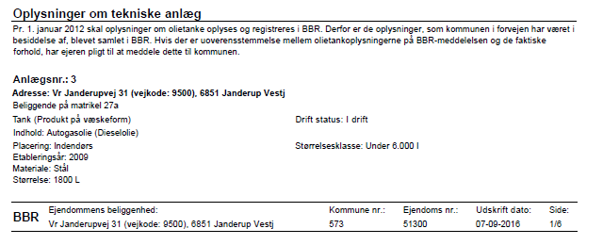
Figur 2. BBR meddelelse.

Affald
Erhvervsaffald samles sammen i container som HCS afhenter.
Animalsk affald afhentes af DAKA og er placeret forsvarligt på ejendommen.
Olieaffald tages med ved service ellers opbevares der spildolie i tønder, som borskaffes på genbrugspladsen i Varde Kommune.
Tomme dunke fra kemikalier afleveres enten i containeren til HCS eller til dagrenovation.
Kemikalier
Kemikalierne er opbevaret aflåst i skabe på ejendommen. Ejer sprøjter selv og fylder sprøjten samt vasker den i marken.
Skadedyrsbekæmpelse
Ejer bekæmper fluerne på ejendommen efter gælndende regler, når der er problemer.
Det er Varde Kommune der står for bekæmpelsen af rotter på ejendommen.
Kategorisering/ tilsynsfrekvens
Husdyrbruget skal have et basistilsyn ca. hvert 6. år (svarende til det tilsyn der netop er blevet gennemført).
Prioriteret tilsyn
Der er forhold på et husdyrbrug, der kan udløse prioriterert tilsyn ud over basistilsynet. Ofte er det en kombination af forhold der afgør om der skal udføres prioriteret tilsyn og hvor ofte. Om der skal gennemføres prioriterede tilsyn, afgøres efter en score. Scoren til det enkelte husdyrbrug beregnes ud fra en liste produceret af Miljøstyrelsen. På et prioriteret tilsyn vil de forhold der udløser det prioriterede tilsyn blive kontrolleret og således ikke alle forhold omkring husdyrbruget som ved basistilsynet.
Ejendommen har en risikoscore på 2,1 på en skala fra 1 til 5. Det betyder, at der sandsynligvis ikke er grundlag for et prioriteret tilsyn inden for den 6 årige periode for basistilsynene.
Scoren er blandt andet udløst af følgende:

- Ingen certificeret miljøledelse
- Der har været en markstak
- 50 -100 m til nabobeboelse.
- Tilladelse til over 75 DE

Brugerbetaling
Tilsynet er omfattet af bestemmelserne om brugerbetaling, hvorfor du på et tidspunkt vil modtage en regning fra Varde Kommune, som svarer til mit tidsforbrug i forbindelse med forberedelse, gennemførelse og opfølgning på tilsynet.
Tidsforbrug til dato:
Forberedelse til besøg: 1,0 timer
Besøg den 6. september 2016 0,5 time
Rapport mm. 1,5 timer
I alt 3,0 timer

Pris pr. time i 2016: 311,80 kr

Venlig hilsen

Miljømedarbejder
Klaudi Andresen

Bilag 1. Skema til anmeldelse af olietank.

